Διαδικασία παραγωγής ελαιόλαδου.

Διαδικασία παραγωγής ελαιόλαδου

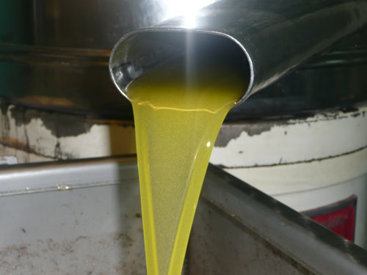

Η διαδικασία παραγωγής ελαιόλαδου από αρχαιοτάτων χρόνων μέχρι σήμερα έχει υποστεί μικρές αλλαγές. Οι οποίες τις περισσότερες φορές δεν έχουν να κάνουν με την διαδικασία αυτήν καθ` αυτή, αλλά με επιμέρους ενέργειες ή με τα μέσα που χρησιμοποιούμε για να λάβουμε το επιθυμητό αποτέλεσμα
Στην σελίδα αυτή θα προσπαθήσουμε να σας περιγράψουμε την διαδικασία παραγωγής του ελαιόλαδου, όχι με copy paste από το διαδίκτυο , ούτε χρησιμοποιώντας επιστημονικές ορολογίες και έννοιες. Απλά χρησιμοποιώντας την εμπειρία μας και τα βιώματα μας σαν αγρότες και παραγωγοί ελαιόλαδου, δηλαδή θα προσπαθήσουμε να σας μεταφέρουμε στο κόσμο της ελαιοπαραγωγής με απλά και χωριάτικα λόγια !
Φυσικά δεν πρέπει να ξεχνάμε ότι η διαδικασία της παραγωγής ελαιόλαδου είναι ο τελευταίος κρίκος της αλυσίδας, που λέγετε ελαιοκαλλιέργεια.
Όμως για τα όσα προηγούνται, δηλαδή την φύτευση του δέντρου της ελιάς, την καλλιέργεια και φροντίδα του μέχρι να φτάσει στην ηλικία παραγωγής και την επίσης καλλιέργεια και φροντίδα του δέντρου μέχρι να αναπτυχθεί ο καρπός και να φτάσουμε στο σημείο της ελαιο-συλλογής, είναι από μόνα τους μια εξαιρετικά ενδιαφέρουσα ενότητα , και την παρουσιάζουμε σε ξεχωριστή σελίδα μόνη της.
Βασική προϋπόθεση για να ξεκινήσει η ελαιο-συλλογή είναι, εκτός από την ωρίμανση του καρπού να έχουν προϋπάρξει οι κατάλληλες κλιματολογικές συνθήκες. Αυτό γιατί δεν μας ενδιαφέρει μόνο να είναι ώριμος ο καρπός, αλλά και το δέντρο να είναι έτοιμο για να μας δώσει τον καρπό του. Όταν λέμε έτοιμο, εννοούμε ότι το δέντρο πρέπει να είναι έτοιμο να μπει στην επίπονη διαδικασία της ελαιο-συλλογής.
Η οποία είναι πραγματικά ένα test αντοχής της υγείας και της βιωσιμότητας του ελαιόδεντρου.
Την παλιά εποχή, η διαδικασία συλλογής του καρπού δεν απαιτούσε καμία προϋπόθεση από τις παραπάνω και απλά περιοριζόταν στην ωρίμανση του καρπού. Αυτό διότι, προτεραιότητα ήταν η παραγωγή όσο το δυνατόν μεγαλύτερης ποσότητας ελαιόλαδου, άρα ο καρπός έπρεπε να φτάσει στον μεγαλύτερο βαθμό ωρίμανσης. Όπως επίσης ζητούμενο ήταν να είναι εύγευστο το ελαιόλαδο που θα παραχθεί, πράγμα που συνδέετε άμεσα με τον βαθμό ωρίμανσης του καρπού ΑΛΛΆ όχι με την ποιότητα του. Η παράμετρος της ποιότητας όμως δεν ήταν την παλιά εποχή όχι ζητούμενο αλλά ούτε καν ποθητό. Την παλιά εποχή το μείζον θέμα ήταν το ζήτημα της επιβίωσης της κοινωνίας των ανθρώπων και της οικογένειας ή του ατόμου ειδικότερα. Επίσης η συλλογή του ελαιοκάρπου δεν γίνονταν με μηχανικά μέσα, όπως σήμερα, και τα δέντρα δεν χρειαζόταν να περάσουν την δοκιμασία των σημερινών μέσων περισυλλογής του καρπού. Τότε περίμεναν να πέσει ο καρπός από μόνος του χάμω στην γη και να τον μαζέψουν από εκεί ή στην καλύτερη και ποιο εκσυγχρονισμένη εκδοχή, ράβδιζαν με καλάμια πολύ προσεχτικά τα κλαδιά της ελιάς μέχρι να πέσει ο ήδη ώριμος καρπός στη γη.
Ας αφήσουμε όμως για λίγο το παρελθόν, για να σας εξηγήσουμε την σημασία των κλιματολογικών συνθηκών την σημερινή εποχή.
Σήμερα τα ζητούμενα είναι :
• Ποιότητα ελαιόλαδου
• Κόστος συλλογής καρπού
• Διατήρηση δέντρου σε καλή κατάσταση.
Η ποιότητα έχει να κάνει και με την σωστή φροντίδα του ελαιόδεντρου, αλλά και με την συλλογή του καρπού την κατάλληλη εποχή.
Η εποχή αυτή διαφέρει ανάλογα με την γεωγραφική περιοχή κάθε αγροτεμαχίου με ελιές ! Δηλαδή στο ίδιο χωριό ένας αγρότης μπορεί να έχει 3 ελαιώνες αλλά ο ένας ελαιώνας επειδή οι κλιματολογικές συνθήκες το ευνοούν να ωριμάζει τον καρπό ακόμα και 2 μήνες νωρίτερα από τους άλλους.
Οπότε αν το ζητούμενο είναι η ποιότητα , τότε πρέπει να ο παραγωγός να φροντίσει να κάνει την συλλογή του καρπού περίπου όταν ο καρπός είναι στο 70-80 % της ωρίμανσης του. Δηλαδή πρέπει να θυσιάσει ένας παραγωγός το 20 % από την παραγωγή του για να έχει την καλύτερη δυνατή ποιότητα ελαιόλαδου. Όταν έχουμε αυτήν την προϋπόθεση μαζί με τα υπόλοιπα στοιχεία που χαρακτηρίζουν το Εξαιρετικό Παρθένο Ελαιόλαδο τότε έχουμε πετύχει την καλύτερη δυνατή ποιότητα ελαιόλαδου το λεγόμενο Αγουρέλαιο
Το κόστος συλλογής του καρπού όπως καταλαβαίνετε όμως είναι μεγαλύτερο για κάποιον παραγωγό όταν επιθυμεί να παράγει ελαιόλαδο υψηλής ποιότητας.
Αν σκεφτούμε ότι θυσιάζει περίπου το 20% από την συνολική του παραγωγή, νομίζω εύκολα αντιλαμβανόμαστε για το μέγεθος της οικονομικής ζημίας...
Η ζημία αυτή από κάποιο έσοδο πρέπει να ισοσταθμιστεί, αυτό θα ήταν εφικτό αν η τιμή του αγουρέλαιου ήταν 20% ακριβότερη από την τιμή του ελαιόλαδου. Πράγμα το οποίο εν μέρη ισχύει, όμως αγουρέλαιο δεν υπάρχει όλο τον χρόνο, αλλά για μερικούς μήνες. Δηλαδή το αγουρέλαιο όσο σωστά και αν αποθηκευτεί από ένα παραγωγό, τηρώντας όλες τις προδιαγραφές των κανόνων φύλαξης ελαιόλαδου, πάλι μετά από μερικούς μήνες τα ιδιαίτερα χαρακτηριστικά του αγουρέλαιου χάνονται. Αυτό δεν επηρεάζει την θρεπτική αξία του ελαιόλαδου ή τις προδιαγραφές που θα πρέπει να έχει για να είναι Εξαιρετικό Παρθένο Ελαιόλαδο. Απλά χάνει την πικάντικη και φρουκτόδη γεύση του που χαρακτηρίζει το αγουρέλαιο.
Έτσι η αμέσως επόμενη επιλογή για ένα παραγωγό είναι η μείωση όσο τον δυνατόν στις εργατοώρες που χρειάζονται για την διαδικασία συγκομιδής του καρπού.
Αυτό γίνετε πολύ απλά μόνο αν φροντίσουμε να χρησιμοποιήσουμε μηχανικά μέσα για την συγκομιδή, και μάλιστα δουλεύοντας τα σε οριακές για το δέντρο ταχύτητες πολλές φορές. Γενικά η όλη διαδικασία συγκομιδής του ελαιοκάρπου γίνετε σε ρυθμούς πολύ γρήγορους και πολύ εξαντλητικούς είτε για τα μηχανήματα , είτε για τους ανθρώπους που τα χειρίζονται και φυσικά για το δέντρο που μας προσφέρει τους καρπούς τους.
Φυσικό επακόλουθο είναι η επόμενη κατηγορία της
Διατήρησης του δέντρου σε καλή κατάσταση.
Το ελαιόδεντρο γενικότερα είναι πολύ ανθεκτικό στην κακομεταχείριση. Φυσικά όπως όλους τους ζωντανούς οργανισμούς έχει και αυτό τα χούγια του.
Υπάρχουν δηλαδή κάποια κοινά μυστικά στους ελαιοπαραγωγούς, τα οποία θα μοιραστούμε μαζί σας, και τα οποία είναι όροι απαράβατοι για ένα υγιές δέντρο.
Δεν επιχειρούμε ραβδισμό της ελιάς όταν συντρέχουν οι παρακάτω προϋποθέσεις:
• Eίναι μεν ώριμος ο καρπός, αλλά δεν έχει βρέξει τις τελευταίες 20-30 μέρες
- ακόμα και να έχουμε σύστημα ποτίσματος των δέντρων , αυτά δεν πρέπει να ραβδίζονται
αν δεν έχουν βραχεί με νερό της βροχής, από ικανοποιητική ποσότητα νερού, τουλάχιστον 30 ημέρες πριν.
• Ποτέ δεν ραβδίζουμε το δέντρο όταν τα φύλλα του έχουν νερό ή ακόμα και υγρασία.
• Όταν έχει παγωνιά η δυνατό βόρειο άνεμο ή πάρα πολύ χαμηλές θερμοκρασίες .
• Όταν έχουμε καύσωνα και το δέντρο έχει αρχίσει να διψάει από την έλλειψη νερού.
Αφού λοιπόν έχουμε ελέγξει ότι είμαστε έτοιμοι από όλες τις μεριές για να αρχίσουμε την συλλογή του ελαιοκάρπου η ημέρα μας ξεκινάει περίπου 7-7:30 πμ
Φορτώνουμε το φορτηγό μας ή το τρακτέρ μας με όλα τα απαραίτητα εργαλεία και ξεκινάμε για τον ελαιώνα. Τα απαραίτητα εργαλεία είναι πολλά και ποικίλουν ανάλογα με το σύστημα συλλογής καρπού του κάθε παραγωγού. Τα κυριότερα είναι τα λεγόμενα ελαιόπανα , πρόκειται για ειδικά νάιλον μεγάλα σεντόνια πάνω στα οποία πέφτει ο καρπός της ελιάς μετά τον ραβδισμό του δέντρου. Επίσης θα χρειαστούμε το ραβδιστικό σύστημα, δηλαδή μια βενζινομηχανή η οποία παράγει ρεύμα και από εκεί τροφοδοτούνται ειδικού τύπου βέργες οι οποίες ραβδίζουν τα κλαδιά του δέντρου για να πέσει ο καρπός κάτω. Ένα άλλο χρήσιμο εργαλείο είναι το γνωστό αλυσοπρίονο, μηχάνημα που χρησιμεύει για το κλάδεμα του δέντρου. Ακόμα θα χρειαστούμε τα τσουβάλια ή τα πλαστικά τελάρα για να μεταφέρουμε τον καρπό από το χωράφι στο εργοστάσιο όπου και θα συνθλιβεί για να παραχθεί το λάδι. Πριν όμως την μεταφορά θα χρειαστούμε τις χτένες, κάτι πλαστικές τσουγκράνες με τις οποίες χτενίζουμε τα ελαιόπανα ώστε να ξεχωρίζουν τα κλαδιά και τα φύλλα της ελιάς από τον καρπό της. Διότι όταν ραβδίζουμε το δέντρο εκτός από καρπό πέφτουν φύλλα αλλά και σπασμένα κλαδιά κάτω στην γη.
Η τυπική σειρά όταν φτάσουμε στο ελαιώνα είναι, να στρώσουμε πρώτα τα σεντόνια κάτω από τα δέντρα

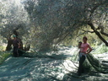

μετά να τα ραβδίσουμε, αν χρειαστεί να κόψουμε κάποιο κλαδί το κάνουμε ταυτόχρονα με το ράβδισμα

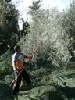

μετά χτενίζουμε τα σεντόνια για να ξεχωρίσουν τα κλαδιά που έχουν σπάσει από τον καρπό

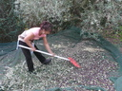

Στην συνέχεια ο καρπός αποθηκεύετε είτε σε ειδικά τσουβάλια είτε σε πλαστικά τελάρα και μετά το τέλος της ημέρας μεταφέρετε στο εργοστάσιο με το φορτηγό ή το τρακτέρ για να συνθλιβεί. Συνήθως η ώρα αναχώρησης από το χωράφι είναι 4:30-5:00 μμ

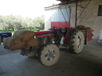

Αφού τελειώσει η ημέρα μας στον ελαιώνα και μεταφέρουμε της ελιές στο εργοστάσιο, ξεκινάει το νυχτερινό μεροκάματο...
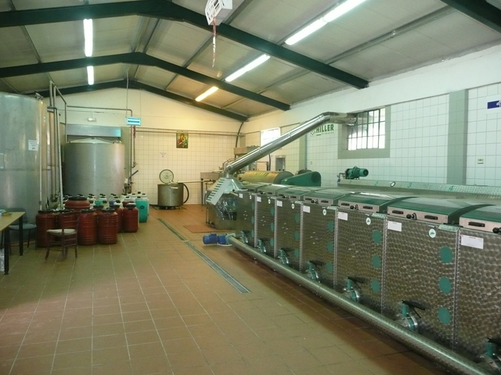
Δηλαδή περιμένουμε να έρθει η σειρά μας για να πλυθεί ο καρπός, να ζυγιστεί και να μπει στην εκθλιπτική φάση, αφού πρώτα περάσει μέσα από ένα δυνατό κύμα αέρα το οποίο είναι έτσι φτιαγμένο ώστε να φεύγουν τα φύλλα που έχουν απομείνει μέσα στον καρπό έξω σε ειδικό χώρο αποθήκευσης.
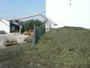
Έχοντας ποια απομείνει με καθαρό τον καρπό, αυτός περνάει μέσα από τον σπαστήρα, ένα ειδικό μηχάνημα το οποίο συνθλίβει την ψίχα του καρπού και το κουκούτσι ώστε να γίνουν ένα μείγμα σαν μια παχύρρευστη κρέμα. Έπειτα το μείγμα αυτό η λεγόμενη ζύμη, διοχετεύετε σε ειδικούς θαλάμους για να μαλαχτεί επί ώρες. Η διαδικασία της μάλαξης είναι πολύ σημαντική και αν δεν γίνει σύμφωνα με τα πρότυπα των κανονισμών μπορεί να καταστρέψει την ποιότητα του ελαιόλαδου.
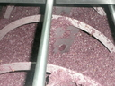
Το βασικό είναι να μήν τροφοδοτούνται τα σημεία μάλαξης με ζεστό νερό και γενικά να μην υπάρχει θερμοκρασία υψηλή στον μαλακτήρα. Διότι έχει επικρατήσει εσφαλμένα η εντύπωση από πολύ παλιά ότι όσο ποιο πολύ ζέστη υπάρχει στο πεδίο μάλαξης τόσο ποιο πολύ μεγάλη απόδοση σε λάδι θα έχουμε. Πράγμα βλακώδες διότι το μόνο που καταφέρνουμε αν το κάνουμε αυτό είναι να παράγουμε τηγανισμένο λάδι....χωρίς ιδιαίτερα χαρακτηριστικά του ελαιόλαδου και με μια γεύση πολύ δυσάρεστη για την γλώσσα μας...
Αφού περάσει η ζύμη τον προβλεπόμενο χρόνο στον μαλακτήρα, δηλαδή στο θάλαμο μάλαξης έπειτα την διοχετεύουμε στο ντεκάντερ,
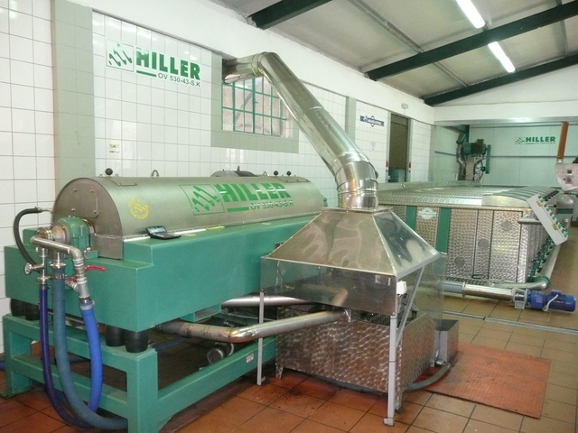
δυστυχώς δεν βρήκα ελληνική ονομασία για αυτό το μηχάνημα, το οποίο κατά κάποιο τρόπο χρησιμοποιώντας τη φυγόκεντρο δύναμη αλλά και κάποιες άλλες μηχανικές τεχνικές, οι οποίες διαφέρουν ανάλογα την κατασκευάστρια εταιρία, καταφέρνει να ξεχωρίσει τα υγρά στοιχεία της ζύμης από το στερεό. Τα υγρά στοιχεία είναι το λάδι και το νερό και το στερεό είναι τα υπολείμματα από το κουκούτσι της ελιάς.
Έτσι υπάρχουν δύο αγωγοί, ο ένας διοχετεύει το στερεό μέρος, την λεγόμενη πυρήνα (δηλαδή τον πυρήνα του καρπού, το κουκούτσι) σε ένα αποθηκευτικό χώρο από τον οποίο μετά θα μεταφερθεί με μεγάλα φορτηγά σε ειδικό εργοστάσιο (πυρηνελαίου) , από όπου μετά από χημική διαδικασία θα εξάγουν πυρηνέλαιο , σαπούνι και άλλα παράγωγα του ελαιοκάρπου. Ενώ τα υγρά μέρη δηλαδή νερό και λάδι πηγαίνουν στον λεγόμενο διαχωριστή ή διαχωριστήρα. Σε αυτό το μηχάνημα περιστρέφονται κυκλικά με πάρα πολύ μεγάλη ταχύτητα και με αυτόν τον τρόπο το λάδι ως ελαφρύτερο ξεχωρίζει από το νερό και καταλήγει σε ειδικό δοχείο περισυλλογής του.
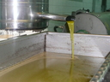
Αποτέλεσμα όλης αυτής της διαδικασίας είναι η παραγωγή ελαιόλαδου. Αν έχουμε τηρήσει όλες της παραπάνω προδιαγραφές και αν το επιτρέπει η ποικιλία των ελαιόδεντρων μας, αλλά και οι κλιματολογικές συνθήκες της περιοχής του ελαιώνα τότε θα έχουμε Εξαιρετικό Παρθένο Ελαιόλαδο
ή ακόμα καλύτερα Αγουρέλαιο. Αλλιώς υπαγόμαστε σε κάποια άλλη από τις κατηγορίες του ελαιόλαδου.

Ένα ακόμα κομβικό κομμάτι για την ποιότητα του ελαιόλαδου είναι ο τρόπος και τόπος αποθήκευσης του.
Οι βασικοί κανόνες που πρέπει να τηρούνται και από παραγωγούς και από τους καταναλωτές είναι :
• Δεν αποθηκεύουμε το λάδι σε πλαστικά δοχεία, τα δοχεία αυτά ακόμα και τρόφιμα να είναι είναι μόνο για την μεταφορά και όχι την αποθήκευση.
• Δεν αφήνουμε το λάδι εκτεθειμένο ούτε στο ήλιο ούτε στο κρύο. Δεν αφήνουμε δηλαδή τα δοχεία στο μπαλκόνι μας ή την ταράτσα.
• Οι μεν παραγωγοί οφείλουμε να έχουμε ανοξείδωτες δεξαμενές αποθήκευσης , οι δε καταναλωτές να αγοράζουν λάδι μόνο σε ειδικά για λάδι δοχεία.
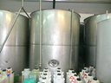
Αγαπητοί φίλοι, είμαι σίγουρος ότι και στο παγκόσμιο ιστό και στην παγκόσμια βιβλιογραφία θα βρείτε αρτιότερους επιστημονικά και σωστότερους συντακτικά καταλόγους για την διαδικασία παραγωγής του ελαιόλαδου.
Εγώ προσπάθησα να σας δώσω την εικόνα για την διαδικασία παραγωγής ελαιόλαδου από την ώρα που ξεκινάμε εμείς οι αγρότες το πρωί για την συλλογή του καρπού μέχρι την στιγμή που το δοχείο με το λάδι θα φτάσει στο σπίτι σας.
Επίσης προσπάθησα να σας ενημερώσω για κάποια θέματα υγιεινής και διατροφής σχετικά με την παραγωγή αλλά και την αποθήκευση του ελαιόλαδου.
Δεν είμαι επιστήμονας ούτε ειδικός για να μιλήσω με παραπομπές σε μελέτες σχετικά με το αντικείμενο.
Έγραψα με βάση την εμπειρία μου και απο την σκοπιά του ελαιοπαραγωγού και μόνο. Ελπίζω να βρείτε χρήσιμες πληροφορίες και εδώ και στις υπόλοιπες σελίδες μας .

